**PENGEMBANGAN SISTEM** **APLIKASI PENJUALAN**

**BERBASIS MOBILE UNTUK ARBA CELL**

**LAPORAN PRAKTIK KERJA BIDANG TEKNOLOGI INFORMASI**

**Untuk Memenuhi Tugas**

**Praktik Kerja Bidang Teknologi Informasi**

**Oleh:**

**DILLA ANJANI**

**NIM 21.51.0012**



**PROGRAM STUDI S1 – SISTEM INFORMASI**

**KEMENTERIAN PENDIDIKAN DAN KEBUDAYAAN SEKOLAH TINGGI MANAJEMEN INFORMATIKA DAN KOMPUTER**

**PPKIA PRADNYA PARAMITA MALANG**

**2024**

# LEMBAR PERSETUJUAN

**PENGEMBANGAN SISTEM APLIKASI PENJUALAN BERBASIS MOBILE UNTUK ARBA CELL**

Oleh:

Dilla Anjani

21510012

Telah di setujui oleh pembimbing untuk diujikan

Pada tanggal 3 Januari 2025

Menyetujui,

Komisi Pembimbing

|  |
| --- |
| Dosen Pembimbing PKTI |
|  |
|  |
|  |
|  |
| Dr. Weda Adistianaya Dewa, S.Kom., MMSI |
| NIK 14.02.25.003 |

Mengetahui,

|  |
| --- |
| Ketua Program Studi Sistem Informasi |
|  |
|  |
|  |
|  |
| Dr. Dwi Safiroh Utsalina, S.Kom., MMSI |
| NIK 00.12.01.016 |

# LEMBAR PENGESAHAN

**PENGEMBANGAN SISTEM APLIKASI PENJUALAN BERBASIS MOBILE UNTUK ARBA CELL**

Oleh:

Dilla Anjani

21510012

Telah di setujui oleh pembimbing untuk diujikan

Pada tanggal 3 Januari 2025

|  |
| --- |
| Dewan Penguji, |
|  |
|  |
|  |
|  |
| Dr. Weda Adistianaya Dewa, S.Kom., MMSI |
| NIK 14.02.25.003 |

Mengetahui,

|  |
| --- |
| Ketua Program Studi Sistem Informasi |
|  |
|  |
|  |
|  |
| Dr. Dwi Safiroh Utsalina, S.Kom., MMSI |
| NIK 00.12.01.016 |

# PERNYATAAN ORISINALITAS LAPORAN PKTI

Saya menyatakan dengan sebenar-benarnya bahwa sepanjang sepengetahuan saya dalam Naskah LAPORAN PRAKTIK KERJA BIDANG TEKNOLOGI

INFORMASI ini tidak terdapat karya ilmiah yang pernah diajukan oleh orang lain untuk memperoleh gelar akademik di suatu Perguruan Tinggi, dan tidak terdapat karya atau pendapat yang pernah ditulis atau diterbitkan oleh orang lain, kecuali yang secara tertulis di kutip dalam naskah ini disebutkan dalam sumber kutipan dan daftar Pustaka.

Apabila ternyata di dalam naskah LAPORAN PRAKTIK KERJA BIDANG TEKNOLOGI INFORMASI ini dapat dibuktikan terdapat unsur-unsur PLAGIASI, saya bersedia LAPORAN PRAKTIK KERJA BIDANG TEKNOLOGI

INFORMASI ini digugurkan dan gelar akademik yang saya peroleh (SARJANA) dibatalkan, serta diproses sesuai dengan peraturan perundang-undangan yang berlaku (UU No 20 Tahun 2003, Pasal 25 Ayat 2 dan pasal 70).

|  |
| --- |
| Malang, 3 Januari 2025  Mahasiswa |
| Nama : Dilla Anjani  NIM : 21.51.0012 |

# RINGKASAN

Arba Cell merupakan salah satu konter pulsa dan paket data yang berada di Desa Tirtomoyo Kabupaten Malang, Jawa Timur. Arba Cell berdiri sejak tanggal 05 Mei 2023. Dalam sehari jumlah pelanggan yang berbelanja bisa mencapai 30 sampai 70 pelanggan. Arba Cell melakukan semua kegiatan oprasionalnya termasuk pemesanan dan pemantauan stok masih manual seperti memonitoring stok barang menggunakan logbook stok barang, hal ini cukup menyulitkan dalam hal pengarsipan dokumen dan pengelolaan data barang pada Arba Cell sehingga pada proses tersebut sering terjadi kesalahan dan memakan waktu yang relatif lama untuk melakukan perhitungan stok barang.

Saat ini, perkembangan proses bisnis sebuah perusahaan atau organisasi tidak terlepas dari pemanfaatan sistem dan teknologi informasi pada perusahaan tersebut. Dengan adanya sistem dan teknologi informasi ini dapat mempercepat proses pengelolaan stok data menjadi lebih efisien.

Oleh karena itu, pada penelitian kali ini peneliti membantu merancang aplikasi mobile yang menyediakan informasi penjualan untuk mempermudah dalam mengelola usaha.. Dalam aplikasi ini nantinya akan terdapat informasi terkait data stok, harga produk, dan history penjualan. Tujuan dari aplikasi ini agar mempermudah pemantauan data stok dan omset perhari nya.

# KATA PENGANTAR

Puji syukur atas kehadirat Allah SWT yang senantiasa melimpahkan rahmat, hidayah dan telah memberikan kesempatan serta kemudahan dalam menyelesaikan Laporan Praktik Kerja Bidang Teknologi Informasi (PKTI) yang berjudul “Pengembangan Sistem Aplikasi Penjualan Berbasis Mobile Untuk Arba Cell”.

Dalam penyusunan laporan PKTI ini, tentu tidak akan selesai tanpa adanya pengarahan dan bimbingan dari berbagai pihak. Pada kesempatan ini peneliti menyampaikan banyak terima kasih kepada:

1. Allah SWT, atas rahmat dan karunia-Nya PKTI ini dapat terselesaikan.
2. Bapak Dr. Tubagus M. Akhriza., S.Si., MMSI., Ph.D selaku Ketua STMIK PPKIA Pradnya Paramita malang.
3. Ibu Dr. Dwi Safiroh Utsalina, S.Kom., MMSI selaku Ketua Program Studi S1 Sistem Informasi STMIK PPKIA Pradnya Paramita Malang.
4. Bapak Dr. Weda Adistianaya Dewa, S.Kom., MMSI selaku Pembimbing Praktik Kerja Bidang Teknologi Informasi.
5. Ibu Firda Nur Adelul Owner Toko Arba Cell dan selaku Pembimbing Praktik Kerja Bidang Teknologi Informasi.
6. Orang tua yang senantiasa memberikan doa dan dukungan baik secara moril maupun material.
7. Teman-teman serta kekasih saya yang sudah banyak membantu serta memberikan dukungan serta semangat.

Dalam penyusunan laporan PKTI ini, peneliti menyadari bahwa masih jauh dari kata sempurna. Untuk itu peneliti mengharapkan kritik dan saran yang bersifat membangun untuk kesempurnaan penyusunan laporan PKTI. Semoga laporan PKTI ini dapat berguna dan bermanfaat bagi pembaca dan menambah wawasan bagi kita semua.

# DAFTAR ISI

LEMBAR PERSETUJUAN i

LEMBAR PENGESAHAN ii

PERNYATAAN ORISINALITAS LAPORAN PKTI iii

RINGKASAN iv

KATA PENGANTAR v

DAFTAR ISI vi

DAFTAR TABEL viii

DAFTAR GAMBAR ix

DAFTAR LAMPIRAN x

BAB I PENDAHULUAN 1

1.1 Latar Belakang 1

1.2 Tujuan PKTI 1

1.3 Kontribusi PKTI 2

1.4 Lingkup Kerja 2

BAB II OBJEK PKTI 3

2.1 Tinjauan Umum 3

2.1.1 Arba Cell 3

2.1.2 Ruang Lingkup Instansi 4

2.1.3 Kegiatan di Instansi 4

2.1.4 Lokasi 6

2.2 Divisi Kerja 6

BAB III KEGIATAN PKTI 8

3.1. Tahapan Perancangan Sistem 8

3.2. Pelaksanaan Pekerjaan 9

3.3. Hasil Pekerjaan 11

BAB IV PENUTUP 19

4.1. Kesimpulan 19

4.2. Saran 19

DAFTAR PUSTAKA 20

# DAFTAR TABEL

Tabel 1. Detail Lokasi Arba Cell 3

Tabel 2. Pelaksanaan pekerjaan PKTI 9

# DAFTAR GAMBAR

Gambar 1. Alur Kegiatan di Arba Cel 5

Gambar 2. Lokasi Arba Cell 6

Gambar 3. Rincian Tahap Pengerjaan 8

Gambar 4. Halaman Pertama 11

Gambar 5. Halaman Login 12

Gambar 6. Halaman Login Sudah di Isi 13

Gambar 7. Halaman Menu 13

Gambar 8. Halaman Stok Barang 14

Gambar 9. Halaman Pricelist 14

Gambar 10. Halaman Transaction 15

Gambar 11. Halaman History Bulan 15

Gambar 12.Halaman Saat Klik Tombol ‘More’ 16

Gambar 13. Popup Logout 16

Gambar 14. Halaman Edit Stock 17

Gambar 15.Halaman Edit Pricelist 18

Gambar 16. Halaman Delete 18

# DAFTAR LAMPIRAN

1. Sertifikat PKTI
2. Activity Control PKTI

# BAB I PENDAHULUAN

## Latar Belakang

Dalam jenjang pendidikan Sarjana (S1) menerapkan sistem pembelajaran dengan mengamati proses berdasarkan ilmu di lapangan, namun sebatas pemberian teori dengan sedikit praktik. Maka dari itu kerja praktik dijadikan sebagai salah satu mata kuliah wajib untuk menyelesaikan program studi Sarjana di jurusan Sistem Informasi, STMIK PPKIA Pradnya Paramita.

Praktik Kerja Bidang Teknologi Informasi (PKTI) merupakan salah satu mata kuliah wajib Program Studi Sistem Informasi di STMIK PPKIA Pradnya Paramita (STIMATA) Malang. PKTI merupakan kegiatan yang dilaksanakan bertujuan untuk memberikan pengalaman bekerja secara langsung ditempat industri oleh Mahasiswa. Dengan diadakannya PKTI ini memberikan kesempatan kepada Mahasiswa untuk mengamati dan memahami tentang pengimplementasian proses bisnis yang digunakan dalam suatu industri. Dalam kegiatan ini Mahasiswa diharapkan dapat mengimplementasikan ilmu yang didapatkan selama di perguruan tinggi untuk diterapkan di industri tempat PKTI dilaksanakan.

Di era serba digitalisasi pada saat ini menuntut setiap individu perusahaan untuk mengikuti perkembangan teknologi yang sesuai agar dapat diimplementasikan ke dalam sistem perusahaan. Adanya teknologi ini memberikan banyak manfaat yang relatif besar kepada perusahan mulai dari meningkatkan pemrosesan data yang cepat, pengaksesan yang mudah kapanpun dimanapun, tingkat keamanan yang tinggi, dan efisien dalam pengolahan data.

## Tujuan PKTI

Tujuan dari pelaksanaan Praktek Kerja bidang Teknologi Informasi yang dilaksanakan di Arba Cell ini adalah untuk membuat dan mengembangkan sebuah sistem informasi yang berupa aplikasi berbasis mobile untuk menghasilkan laporan penjualan dan memudahkan dalam pengelolaan data.

## Kontribusi PKTI

Adapun kontribusi dari Praktik Kerja Bidang Teknologi Informasi ini adalah untuk memberikan solusi dari permasalahan yang ada di Arba Cell yaitu dengan mengembangkan system yang dapat menghasilkan laporan penjualan yang akan menghemat waktu dan mengurangi kesalahan dalam pencatatan manual. Hal ini akan menyebabkan proses bisnis menjadi lebih cepat dan efisien.

## Lingkup Kerja

Mahasiswa atau peneliti disini melakukan Praktik Kerja Bidang Teknologi Informasi di Arba Cell. Adapun tugas yang diberikan kepada peneliti adalah untuk membuat dan mengembangkan sebuah sistem informasi yang dapat membantu proses bisnis pada Arba Cell.

# BAB II OBJEK PKTI

## Tinjauan Umum

Pada Bagian ini menjelaskan sejarah singkat Konter Arba Cell dan kegiatan di Arba Cell.

## Arba Cell

Arba Cell merupakan salah satu konter pulsa dan paket data yang berada di Desa Tirtomoyo Kabupaten Malang. Dalam sehari jumlah pelanggan yang berbelanja bisa mencapai 30 sampai 70 pelanggan. Arba Cell melakukan semua kegiatan operasionalnya termasuk pemantauan stok dan omset masih manual menggunakan logbook stok barang, hal ini cukup menyulitkan dalam hal pengarsipan dokumen dan pengelolaan data barang pada Arba Cell sehingga pada proses tersebut sering terjadi kesalahan dan memakan waktu yang relatif lama untuk melakukan perhitungan stok barang. Profil Arba Cell :

Tabel 1. Detail Lokasi Arba Cell

|  |  |
| --- | --- |
| **Nama Konter** | Arba Cell |
| **Alamat Konter** | Jl. Dipomanggolo No.4, Kanigoro |
| **RT/RW** | 1 / 7 |
| **Kode Pos** | 65154 |
| **Kelurahan** | Tirtomoyo |
| **Kecamatan** | Pakis |
| **Kabupaten/Kota** | Kota Malang |
| **Provinsi** | Jawa Timur |
| **Negara** | Indonesia |
| **Posisi Geografis** | -7,9356472 Lintang, 112,6741910 Bujur |

## Ruang Lingkup Instansi

Ruang lingkup konter pulsa dan paket data mencakup berbagai aspek yang berkaitan dengan penjualan pulsa, paket data, serta layanan tambahan yang dapat meningkatkan daya tarik usaha. Berikut adalah beberapa elemen penting dari ruang lingkup tersebut.

1. Penjualan Pulsa dan Paket Data

1. Pulsa Elektrik: Menjual pulsa untuk berbagai operator telekomunikasi, termasuk produk pulsa elektrik yang dapat dibeli secara langsung oleh konsumen.
2. Paket Data: Menyediakan berbagai pilihan paket data internet dari berbagai provider, baik untuk pengguna prabayar maupun pascabayar.

2. Layanan Pendukung

* + - * 1. Token Listrik: Menjual token listrik sebagai layanan tambahan yang sering dicari oleh pelanggan.
        2. Jasa Transfer Uang: Menawarkan jasa transfer uang antar bank, yang sangat dibutuhkan terutama di daerah dengan akses terbatas ke bank.
        3. Aksesoris HP: Menjual aksesoris seperti charger, headset dan perlengkapan lainnya yang berkaitan dengan telekomunikasi.

## Kegiatan di Instansi

Arba Cell memiliki alur kegiatan instansi pada Gambar 2.1.3 sebagai berikut:

Gambar 1. Alur Kegiatan di Arba Cel

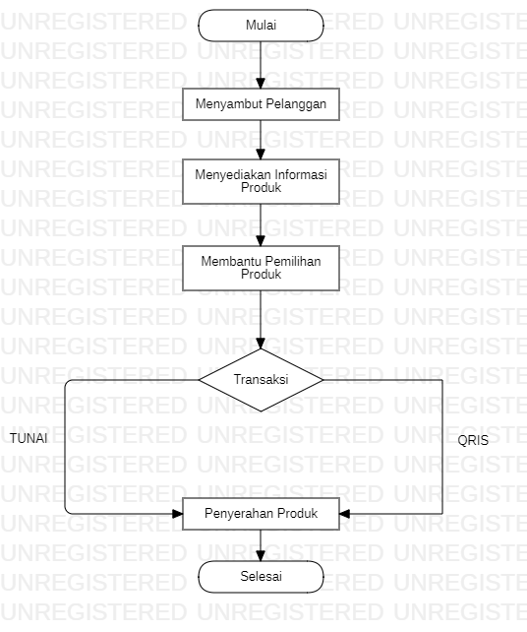

* + - 1. Menyambut Pelanggan: Saat pelanggan memasuki konter, sambut pelanggan dengan senyuman dan salam hangat. Ini menciptakan suasana yang ramah dan mengundang.
      2. Menyediakan Informasi Produk: Berikan penjelasan tentang berbagai pilihan pulsa atau paket data yang ditawarkan, termasuk promo-promo yang sedang berlangsung.
      3. Membantu Pemilihan Produk: Berdasarkan kebutuhan yang diungkapkan oleh pelanggan, berikan rekomendasi produk yang paling sesuai. Misalnya, jika pelanggan sering menggunakan internet, tawarkan paket data dengan kuota besar.
      4. Proses Transaksi: Tanyakan kepada pelanggan metode pembayaran yang diinginkan pelanggan, apakah tunai atau melalui aplikasi pembayaran digital.
      5. Penyerahan Produk: Sebelum menyerahkan produk, konfirmasikan kembali kepada pelanggan mengenai pembelian pelanggan. Berikan bukti transaksi (seperti struk) kepada pelanggan sebagai tanda pembelian.
      6. Selesai: Ucapkan terima kasih kepada pelanggan atas kunjungan pelanggan dan undang pelanggan untuk kembali lagi.

## Lokasi

Arba Cell berlokasi di Jl. Dipomanggolo Nomor 4 Malang, Jawa timur. Semua kegiatan dilakukan dilokasi ini dengan jam operasional dari jam 7.00 pagi sampai jam 10.00 malam.

Gambar 2. Lokasi Arba Cell

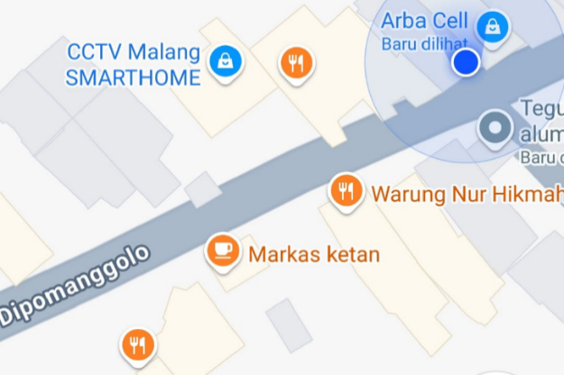

## Divisi Kerja

Arba Cell merupakan divisi yang menawarkan berbagai produk dan layanan, seperti:

1. Menyediakan berbagai pilihan pulsa untuk berbagai operator seluler, memungkinkan pelanggan untuk mengisi ulang saldo pulsa dengan mudah.
2. Menawarkan paket data internet dengan berbagai kuota, sesuai kebutuhan pengguna.
3. Menjual charger atau aksesoris pengisian daya untuk berbagai jenis perangkat, memastikan pelanggan dapat mengisi daya perangkat pelanggan dengan aman dan efisien.
4. Menyediakan token listrik untuk pembelian pulsa atau pembayaran listrik prabayar.
5. Menawarkan layanan uang elektronik yang memungkinkan transaksi digital, pembayaran online, dan pengelolaan keuangan yang lebih praktis.

# BAB III KEGIATAN PKTI

## Tahapan Perancangan Sistem

Perancangan dilakukan setelah pengumpulan dan analisis data selesai. Proses ini berfokus pada: perancangan aplikasi, implementasi coding aplikasi, pengujian aplikasi, dan dokumentasi pelaporan. Adapun tahap perancangan ada pada Gambar 3.1 sebagai berikut :

Gambar 3. Rincian Tahap Pengerjaan

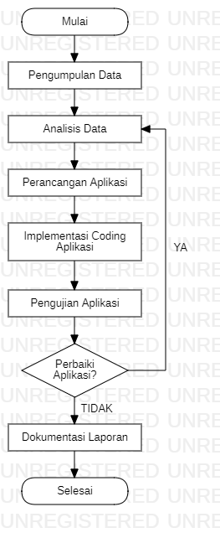

* + - 1. Pengumpulan Data: Proses ini dimulai dengan mendengarkan dan mengumpulkan kebutuhan dari pengguna, ini termasuk memahami masalah yang ada dan fitur yang diinginkan dalam aplikasi. Data dapat dikumpulkan melalui wawancara, survei, atau observasi untuk mendapatkan informasi yang akurat mengenai kebutuhan pengguna.
      2. Analisis Data: Analisis dilakukan untuk menentukan fitur dan fungsionalitas yang harus ada dalam aplikasi. Hasil analisis dituangkan dalam dokumen spesifikasi yang jelas, yang akan menjadi panduan dalam tahap selanjutnya.
      3. Perancangan Aplikasi: Pada tahap ini, pemodelan sistem dilakukan menggunakan bahasa pemodelan seperti UML (Unified Modeling Language). Diagram seperti Use Case, Activity Diagram, dan Class Diagram dibuat untuk menggambarkan struktur dan alur aplikasi.
      4. Implementasi Coding Aplikasi: Tahapan ini merupakan implementasi dari desain sistem ke dalam kode program. Pemrograman dilakukan menggunakan bahasa pemrograman yang sesuai dengan kebutuhan proyek misalnya Java.
      5. Pengujian Aplikasi: Pengujian dilakukan untuk memastikan bahwa aplikasi berfungsi sesuai dengan spesifikasi. Selama pengujian, bug atau masalah yang ditemukan dicatat dan diperbaiki sebelum aplikasi diluncurkan.
      6. Dokumentasi Pelaporan: Penyusunan laporan akhir yang merangkum semua tahapan pengembangan dan hasilnya sangat penting untuk evaluasi proyek serta sebagai referensi di masa mendatang.

## Pelaksanaan Pekerjaan

Untuk pelaksanaan pekerjaan pada PKTI ini dapat dilihat pada Tabel 2 dibawah ini :

Tabel 2. Pelaksanaan pekerjaan PKTI

|  |  |  |
| --- | --- | --- |
| No | Tanggal | Aktivitas |
| 1 | 17 September – 21 September | 1. Wawancara 2. Menganalisa hasil wawancara 3. Identifikasi kebutuhan pengguna 4. Memilih jenis aplikasi yang ingin dibuat |
| 2 | 23 September – 4 Oktober | 1. Membuat konsep desain aplikasi   ( prototype )   1. Pembuatan model database 2. Menyusun database |
| 3 | 7 Oktober – 22 Oktober | 1. Membuat halaman login 2. Membuat halaman menu 3. Membuat popup logout |
| 4 | 28 Oktober – 15 November | 1. Membuat halaman stock 2. Membuat fungsi edit delete stock 3. Membuat halaman pricelist |
| 5 | 21 November – 2 Desember | 1. Membuat fungsi edit pricelist 2. Membuat halaman transaksi 3. Konsultasi dengan pembimbing |
| 6 | 4 Desember – 10 Desember | 1. Revisi tampilan halaman menu 2. Membuat tambahan history pada halaman menu 3. Presentasi hasil aplikasi berbasis mobile pada pembimbing lapangan |

## Hasil Pekerjaan

Sistem aplikasi penjualan adalah perangkat lunak yang dirancang untuk membantu dalam pencatatan transaksi penjualan, pengelolaan stok barang, dan pembuatan laporan. Aplikasi ini mencakup fitur-fitur seperti:

1. Pencatatan Transaksi: Memudahkan pencatatan setiap transaksi penjualan secara otomatis.
2. Pengelolaan Stok: Memungkinkan pemantauan ketersediaan barang secara real-time.
3. Laporan Penjualan: Menghasilkan laporan yang dapat digunakan untuk analisis performa penjualan.

Berikut ini merupakan hasil dari perancangan sistem informasi penjualan di toko Arba Cell:

1. Halaman pertama adalah halaman utama pada aplikasi. Untuk halaman utama bisa dilihat pada Gambar 4 berikut ini:

Gambar 4. Halaman Pertama

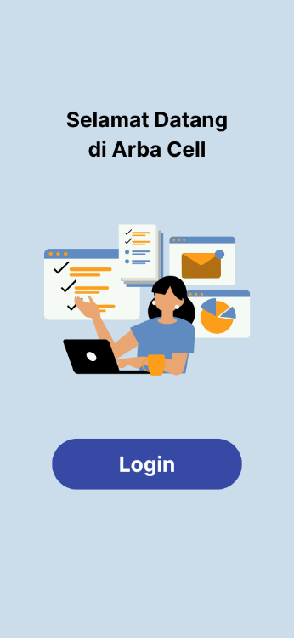

1. Halaman login adalah halaman user akan diminta untuk memasukan email dan password. Untuk halaman login bisa dilihat pada Gambar 5 berikut ini:

Gambar 5. Halaman Login

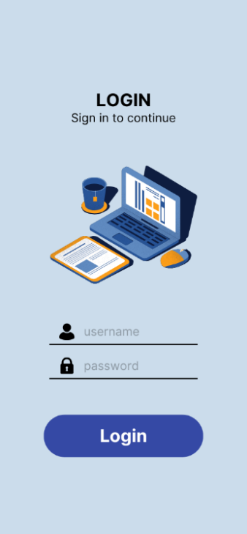

1. Halaman login yang sudah di isi adalah halaman yang sudah terisi email dan password. Untuk halaman login yang sudah di isi bisa dilihat pada Gambar berikut ini:

Gambar 6. Halaman Login Sudah di Isi

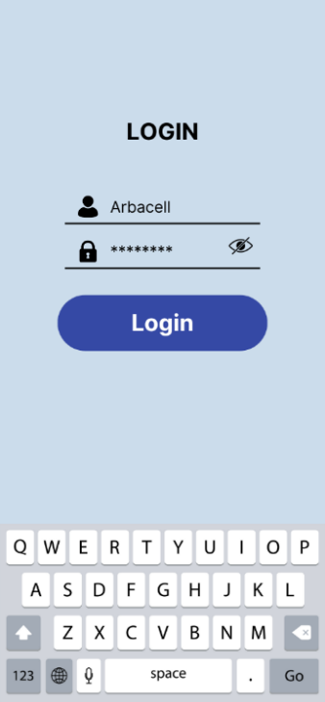

1. Halaman menu adalah halaman yang bisa mengelola data stok, harga dan memasukan hasil penjualan pada halaman transaksi.Untuk halaman menu bisa dilihat pada Gambar 7 berikut ini:

Gambar 7. Halaman Menu

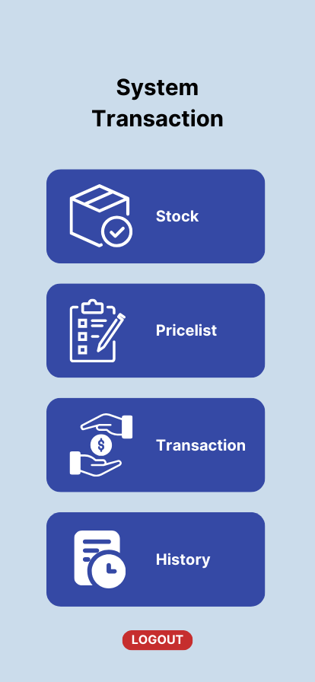

1. Halaman stock barang adalah tampilan dari menu stok barang yang bisa kita edit dan delete sesuai kebutuhan. Untuk halaman stock barang bisa dilihat pada Gambar 8 berikut ini:

Gambar 8. Halaman Stok Barang

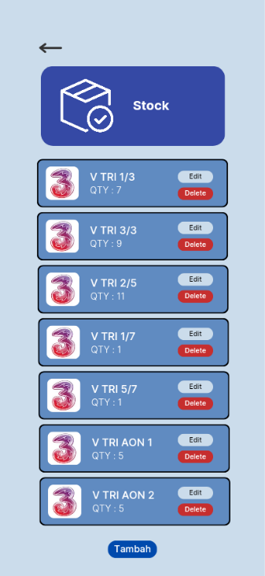

1. Halaman pricelist adalah halaman pricelist atau harga produk. Untuk halaman pricelist bisa dilihat pada Gambar 9 berikut ini:

Gambar 9. Halaman Pricelist

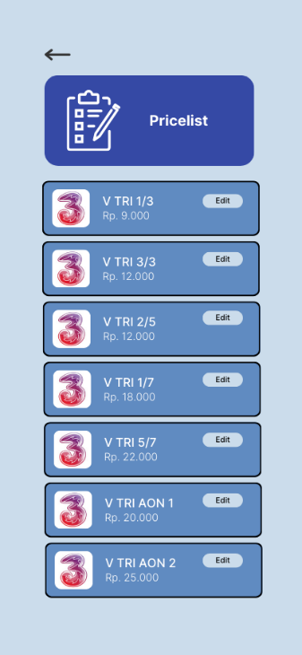

1. Halaman transaksi adalah halaman transaksi penjualan hari ini, user bisa klik icon (+) untuk menambah dan icon (-) untuk mengurangi, totalnya akan otomatis muncul di bagian ‘Total Penjualan’. Untuk halaman transaksi bisa dilihat pada Gambar 10 berikut ini:

Gambar 10. Halaman Transaction

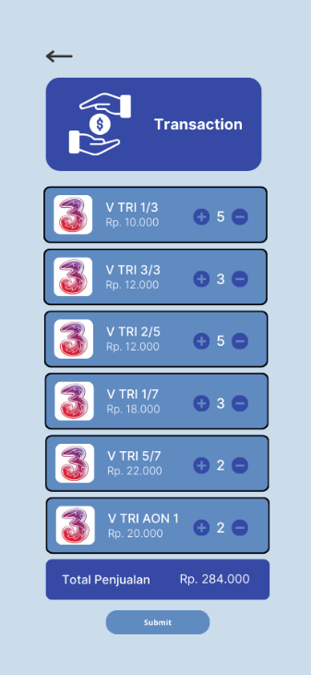

1. Halaman history adalah halaman riwayat penjualan. Untuk halaman history bisa dilihat pada Gambar 11 sampai 12 berikut ini:

Gambar 11. Halaman History Bulan

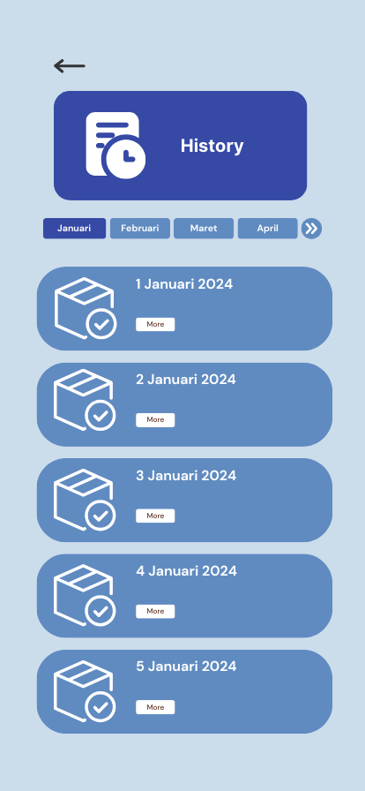

Gambar 12.Halaman Saat Klik Tombol ‘More’

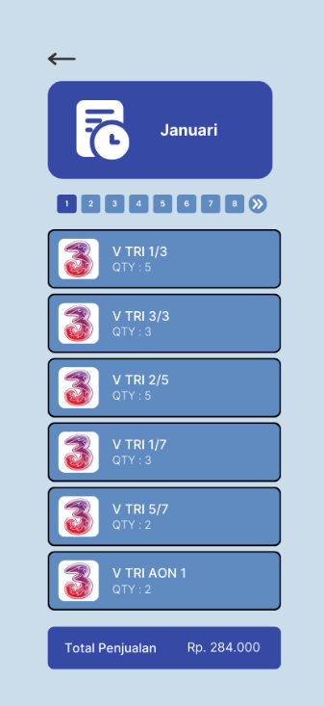

1. Halaman logout adalah popup logout jika user menekan tombol logout. Untuk halaman logout bisa dilihat pada Gambar 13 berikut ini:

Gambar 13. Popup Logout

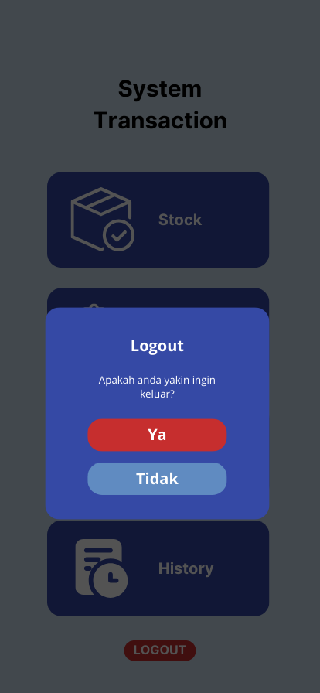

1. Halaman edit stock adalah untuk mengedit jika ingin mengganti stok barang saat ada barang masuk. Untuk halaman edit stock bisa dilihat pada Gambar 14 berikut ini:

Gambar 14. Halaman Edit Stock

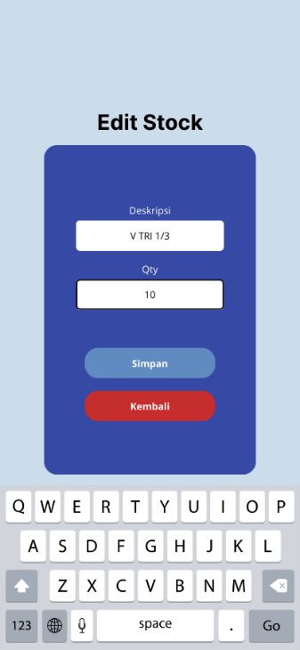

1. Halaman edit pricelist adalah halaman untuk mengedit jika ingin mengganti harga baru. Untuk halaman utama bisa dilihat pada Gambar 15 berikut ini:

Gambar 15.Halaman Edit Pricelist

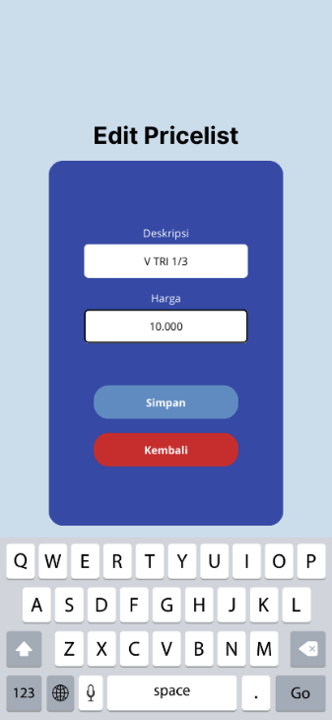

1. Halaman delete adalah popup delete jika user menekan tombol delete. Untuk halaman delete bisa dilihat pada Gambar 16 berikut ini:

Gambar 16. Halaman Delete

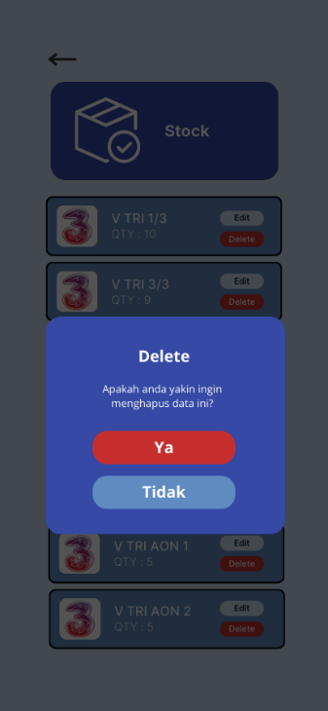

# BAB IV PENUTUP

## Kesimpulan

Berdasarkan hasil pembahasan kegiatan PKTI dan pembuatan *Aplikasi Penjualan Berbasis Mobile Untuk Arba Cell*, maka peneliti bisa mengambil kesimpulan bahwa aplikasi tersebut diharapkan dapat memberikan solusi efektif terhadap masalah pencatatan dan pengelolaan data penjualan. Dengan memanfaatkan teknologi informasi yang tepat, Arba Cell dapat meningkatkan efisiensi operasional, akurasi data, serta mendukung pertumbuhan bisnis yang berkelanjutan.

## Saran

Berdasarkan hasil penelitian dan juga problematika yang dihadapi, peneliti memiliki saran yang ingin disampaikan sebagai berikut :

* + 1. Pada saat penelitian selanjutnya, diharapkan bisa membuat *Aplikasi Penjualan* ini agar bisa di akses oleh PC. Sementara ini untuk aplikasi ini hanya di pakai oleh ponsel atau tablet.
    2. Pada penelitian selanjutnya *Aplikasi Penjualan* diharapkan agar dilakukan penambahan halaman user yang berisi data user dan nomor telepon saat ada user mengisi pulsa, sehingga penjual bisa memberikan informasi jika ada promo harga ke masing-masing nomor user.

# DAFTAR PUSTAKA

Nadhif, N. A. (2022). Pembuatan Aplikasi Tracking Sistem Berbasis Website Menggunakan Framework Codeigniter3.

Nasution, A., Efendi, B., & Siregar, I. K. (2019). Pelatihan membuat aplikasi android dengan android studio pada SMP Negeri 1 Tinggi Raja. Jurdimas (Jurnal Pengabdian Kepada Masyarakat) Royal, 2(1), 53-58.

Siswanto, L., Sufandi, M. R., Suryanto, T., & Atmojo, T. B. (2022). Rancang Bangun Sistem Informasi Praktek Kerja Lapangan Berbasis Web pada Program Studi Teknik Informatika Jurusan Teknik Elektro Politeknik Negeri Pontianak. Jurnal ELIT, 3(1), 30-38.

Suciadi, S., & Yulianto, A. (2022, July). Aplikasi Penjualan Dan Monitoring Pada ABC Cell. In MDP Student Conference (Vol. 1, No. 1, pp. 638-646).

Wibowo, T. (2013). Pembuatan Website Sekolah Di SMA Taman Madya Jetis Yogyakarta.